
École supérieure d’art Avignon
500 chemin de Baigne-Pieds
CS 40172
84978 AVIGNON cedex 9
Tel : 04 90 27 04 23

Présenté à la séance du 22 juin 2026 en Conseil d’administration

Rapport sur le Compte financier unique ( CFU)
CFU 2025 - budget 2025

Le présent rapport a pour objet de présenter de manière synthétique et argumentée les principaux enseignements du compte financier unique 2025 de l’École supérieure d’art d’Avignon, établi selon l’instruction budgétaire et comptable M57 et voté pour le budget principal.

Le document met en lumière l’exécution budgétaire, les équilibres de fonctionnement et d’investissement, ainsi que la situation patrimoniale et financière de l’établissement à la clôture de l’exercice.
Le CFU 2025 a été certifié exact par le comptable public, ne fait apparaître aucune anomalie au titre des contrôles de cohérence réalisés, et sera voté lors du Conseil d’administration réuni le 22 juin 2026.

Ces éléments confèrent au document une base fiable pour l’analyse de la gestion 2025.
L’exercice 2025 se clôture sur un résultat cumulé excédentaire de 456 023,87 euros, composé d’un excédent d’investissement de 210 132,54 euros et d’un excédent de fonctionnement de 245 891,33 euros.

Le résultat propre de l’exercice s’élève à 195 171,30 euros, dont 190 739,78 euros en fonctionnement et 4 431,52 euros en investissement, ce qui traduit une gestion globalement maîtrisée sur l’année.

Il est à noter que l’école a trouvé un modèle de gestion pour atteindre des équilibres financiers depuis plusieurs années et éviter tout déficit. C’est à remarquer dans le paysage des établissements d’enseignement supérieur.
L’établissement ne présente ni restes à réaliser en dépenses, ni restes à réaliser en recettes, tant en fonctionnement qu’en investissement. Cette absence de restes à réaliser facilite la lecture des résultats de clôture et renforce la lisibilité de la situation budgétaire réelle au 31 décembre 2025.
Exécution budgétaire :
En fonctionnement, les recettes réalisées atteignent 2 321 709,77 euros pour des dépenses réalisées de 2 130 969,99 euros, soit un solde positif de 190 739,78 euros sur l’exercice. Le taux de réalisation des recettes de fonctionnement s’établit à 103,05% des prévisions, tandis que celui des dépenses de fonctionnement atteint 92,42%, ce qui traduit à la fois un bon niveau de recettes encaissées et une consommation mesurée des crédits ouverts.
En investissement, les dépenses réalisées s’élèvent à 25 978,51 euros pour des recettes réalisées de 30 410,03 euros, soit un solde annuel positif de 4 431,52 euros. Le taux de réalisation reste plus modéré sur cette section, avec 55,43% pour les dépenses d’investissement et 64,96% pour les recettes d’investissement, ce qui montre une exécution prudente du programme d’équipement.
Analyse du fonctionnement :
Les recettes de fonctionnement reposent principalement sur les dotations et participations, qui atteignent 2 236 344,56 euros et représentent la part très majoritaire des produits de gestion. Les produits des services, du domaine et des ventes diverses s’établissent à 64 840,00 euros, tandis que les autres produits de gestion courante demeurent limités à 2 017,26 euros.

Détail des recettes :

RECETTES |  | CA 2023  en € | CA 2024  en € | CA 2025  en €
6419 | Remboursements divers | 28 691,55 | 0,00 | 1 712,25
7067 (enseignement sup) | redevances et droits des services périscolaires | 47 580,00 | 60 570,00 | 64 840,00
7062 (EAC) | redevances des services à caractère culturel | 17 195,00 | 12 572,96 | 14 177,56
7083 | Locations diverses | 1 080,00 | 200,00
7388 | autres taxes diverses | 50,58 | 5 708,00
7472 | dotations subventions publics | 1 872 444,18 | 1 669 113,77 | 2 236 344,56
75 | autres produits de gestion courante | 1 709,55 | 1 323,30 | 2 017,26
77 | Produits exceptionnels | 3 815,25 | 197,65 | 2 618,14
TOTAL RECETTES |  | 1 972 566,11 | 1 749 685,68 | 2 321 709,77

Droits d’inscription 2026 :

62 paiements Ateliers EAC | 12 480€
225 inscriptions au concours | 9 000€
93 inscrits pour le cycle 2025-2026 89 étudiants ont payé leur droits d’inscription.  93 étudiants non boursiers | 35 400€
TOTAL | 56 880€
Paiement 2024 sur budget 2025
3 paiement Atelier EAC | 360€
Etudiant | 2 200€
Titre ghaouty | 400€
TOTAL | 2 960€

62 boursiers pour le cycle 2025-2026
89 étudiants ont payé leur droit d’inscription (4 en attente, relance faite).
2 ont réglé en sur 2026 (Lavoisier et Mastouri)

La mise en place de la dématérialisation des inscriptions ( TAIGA et Régie) a permis de réduire les impayés. Un premier contrôle de régie a été effectué par l’ordonnateur comme demandé par la CRC par ailleurs.

Du côté des charges, les dépenses de personnel et frais assimilés constituent le premier poste avec 1 573 473,81 euros en exécution budgétaire, devant les charges à caractère général pour 515 992,19 euros. Le ratio des dépenses de personnel sur les dépenses réelles de fonctionnement atteint 74,91%, ce qui confirme le poids structurel de la masse salariale dans le modèle économique de l’établissement.

Charges à caractère général :

Compte | CA 2023  en € | CA 2024  en € | CA 2025  en €
 | 340 197,93 € | 423 367,31 € | 515 992,19 €
60611 - Eau et assainissement | 2 069,81 | 1 318,29 | 3 934,84
60612 - Énergie - Électricité | 21 538,53 | 19 581,39 | 16 004,76
60621 - Combustibles | 26 083,53 | 23 687,86 | 31 434,13
60622 - Carburants |  | 4 306,13 | 2 055,59
60623 - Alimentation | 3 444,12 | 4 007,11 | 5 002,86
60631 - Fournitures d'entretien | 3 827,86
60632 - Fournitures de petit équipement | 31 885,17 | 37 218,24 | 17 264,78
6064 - Fournitures administratives | 3 586,77 € | 2 171,94 € | 2 870,95 €
6065 - Livres, disques, cassettes...(bibliothèques et médiathèques) | 7 884,98 € | 9 174,95 € | 6 782,85 €
6067 - Fournitures scolaires | 2 092,07 € | 3 805,09 € | 2 552,40 €
611 - Contrats de prestations de services | 1 424,33 € | 1 233,39 € | 1 086,20 €
6135 - Locations mobilières | 371,04 € |  | 660,25 €
615221 - Entretien et réparations bâtiments publics | 7 595,50 € | 11 406,71 € | 15 000,02 €
61551 - Matériel roulant | 4 630,26 € | 2 574,14 € | 3 036,50 €
6156 - Maintenance | 45 708,62 € | 44 972,71 € | 41 783,69 €
6161 - Assurance multirisques | 8 406,23 € | 7 433,43 € | 12 971,66 €
6184 - Versements à des organismes de formation | 5 684,24 € | 1 099,00 € | 1 420,99 €
6188 - Autres frais divers |  |  | 95,60 €
6226 - Honoraires | 51 583,10 € | 79 247,45 € | 153 194,68 €
6228 - Divers | 2 715,83 € | 1 769,29 € | 170,00 €
6231 - Annonces et insertions | 688,00 € | 10 085,91 € | 1 701,00 €
6236 - Catalogues et imprimés | 3 975,78 € | 4 339,43 €
6237 - Publications | 1 339,30 € | 3 000,00 € | 3 660,35 €
6234 receptions |  | 4 357,04 € | 3 546,39 €
6238 - Divers | 403,01 € | 345,00 € | 399,00 €
6241 - Transports de biens |  | 1 512,20 €
6247 - Transports collectifs | 2 040,00 € | 6 222,02 € | 1 770,00 €
6251 - Voyages et déplacements | 34 984,68 € | 60 264,74 € | 116 245,22 €
6255 - Frais de déménagement | 3 186,40 €
6261 - Frais d'affranchissement |  | 3 068,46 € | 2 934,23 €
6262 - Frais de télécommunications | 18 235,91 € | 20 432,17 € | 14 894,92 €
627 - Services bancaires et assimilés | 49,99 € | 182,08 € | 273,41 €
6281 - Concours divers (cotisations...) | 1 350,00 € | 2 514,00 € | 850,00 €
6282 - Frais de gardiennage (églises, forêts et bois communaux) | 9 819,74 € | 13 437,07 € | 14 999,19 €
6283 - Frais de nettoyage des locaux | 29 250,00 € | 33 884,40 € | 32 516,40 €
6284 - Redevances pour services rendus | 111,00 € | 250,00 € | 150,00 €
6288 - Autres services extérieurs | 453,00 € | 686,54 € | 805,00 €
637 - Autres impôts, taxes, ...(autres organismes) | 3 779,13 € | 3 779,13 € | 3 924,33 €

Il est à noter une somme importante d’honoraires en 2025 :

-81 622.36€ concernent le budget de recherche Landing Zones ;
-9 085,54€ concernent des frais d’avocat liés aux deux contentieux de l’ESAA.
-Ce budget intègre aussi les frais liés à l’organisation des diplômes autrefois pris en charge par l’Etat (coût de l’organisation pour les jurys de DNA et de DNSEP de 8 753.56€).

Charges de personnel :

Compte | CA 2023  en € | CA 2024  en € | CA 2025  en €
 | 1 460 778,14 € | 1 593 743,24 € | 1 573 473,81 €
6331 - Versement de transport | 17 736,00 € | 19 524,26 € | 19 911,19 €
6332 - Cotisations versées au F.N.A.L. | 2 033,13 € | 951,96 € | 943,00 €
6336 - Cotisations CNFPT et Centres de gestion | 15 704,38 € | 17 738,06 € | 17 468,45 €
6338 - Autres impôts, taxes , ...sur rémunérations | 2 660,46 € | 2 928,50 € | 2 882,69 €
64111 - Rémunération principale | 521 630,76 € | 575 206,33 € | 565 006,29 €
64131 - Rémunérations | 334 953,11 € | 367 186,20 € | 354 856,52 €
64112 - NBI, SFT et indemnité de résidence | 7 530,14 € | 6 339,98 € | 5 276,70 €
64118 - Autres indemnités | 88 772,89 € | 89 391,65 € | 86 790,55 €
64138 - Autres indemnités | 40 360,61 € | 42 545,21 € | 38 167,18 €
6451 - Cotisations à l'U.R.S.S.A.F. | 190 197,68 € | 204 593,84 € | 204 702,88 €
6453 - Cotisations aux caisses de retraite | 186 224,27 € | 208 543,78 € | 219 248,40 €
6454 - Cotisations aux A.S.S.E.D.I.C | 15 274,54 € | 16 747,23 € | 15 821,88 €
6456 - Versement au F.N.C du supplément familial | 2 793,00 € | 505,00 € | 289,00 €
6458 - Cotisations aux autres organismes sociaux | 199,54 € | 203,14 € | 300,18 €
64731 - Versées directement | 11 124,63 € | 11 845,84 € | 12 932,98 €
6475 - Médecine du travail, pharmacie | 3 170,00 € | 2 805,00 € | 2 824,61 €
6478 - Autres charges sociales diverses | 20 413,00 € | 26 687,26 € | 26 051,31 €

Le personnel de l'EPCC est composé, de 31 agents, dont plus de 60 % d'agents issus de la filière culturelle. À ces agents s'ajoutent de nombreux vacataires (conférenciers, intervenants).

En 2025, l’équipe est ainsi composée :
- 1 directeur nommé en avril 2025 ;
- 1 secrétaire générale, qui a assuré l’intérim de direction jusqu’au printemps 2025
- 1 responsable pédagogique, coordination de la recherche
- 3 personnels administratifs (dont 1 disponibilité) ;
-1 personnel administratif sur le poste en disponibilité (CDD pour accroissement)
- 1 personnel bibliothèque ;
- 1 apprenti (communication)
- 4 personnels techniques ; + 1 personnel en sureffectif
- 1 adjoint d’animation (dédié à l’EAC) en CDD. Poste d’AEA depuis 2024
- 17 PEA+ 1 AEA, pour un total de 15.5 ETP enseignants (4 titulaires d’un doctorat)

2 agents sont en disponibilité en 2025 (1 AEA, 1 cadre B administrative)
Un travail est à réaliser pour actualiser les lignes directrices de gestion et mesurer pour les années à venir les choix à opérer lors des fins de contrat et des retraites à venir. La maîtrise de la masse salariale est un enjeu structurel pour l’ESAA.

Le compte de résultat fait apparaître un résultat de l’exercice de 190 739,78 euros, après un résultat négatif de 344 067,49 euros en 2024 (explication ci-dessous). L’amélioration provient principalement de la forte progression des participations, en hausse de 567 230,79 euros, alors même que les charges de fonctionnement n’augmentent que de 61 407,37 euros et que les charges d’intervention diminuent de 26 650,85 euros.

Le résultat budgétaire de l'exercice précédent sans les reprises était déficitaire de
344 067.49 € explicité par le mandatement en janvier 2025 du dernier trimestre 2024 de la contribution de fonctionnement de la Ville d'Avignon. La reprise d'excédent de l'année N-1 d'un montant de 399 219.04€ permettait lors du CA 2024 de présenter un solde d'exécution (recettes-dépenses) de 55 151.55€ pour 2024.

Un travail a été fait en 2025 avec les services de la Ville pour échanger sur le calendrier de versement prévu pour les années à venir : Le mandat du premier trimestre est effectué au cours des quinze premiers jours de janvier. Le mandat du deuxième trimestre sera effectué au cours de la première semaine d'avril. Le mandatement du 3ème trimestre se fait la 1ère semaine de juillet. Le mandatement du 4ème trimestre a lieu lors de la première semaine d'octobre.

L'ESAA a besoin d'un niveau de trésorerie suffisant pour couvrir ses dépenses de salaire mensuelles et payer ses fournisseurs.

Analyse de l’investissement :
La section d’investissement est de taille limitée et essentiellement portée par les opérations d’ordre, les recettes réelles d’investissement étant nulles sur l’exercice. Les dépenses réelles d’investissement atteignent 23 360,37 euros et concernent exclusivement les immobilisations corporelles, notamment le matériel et l’équipement informatique.

Acquisitions | Total TTC  en €
système de vidéosurveillance enregistreur - baie | 9 936,38
cisco 24 p full poe 4*1g | 804,00
1 pc portable lenovo | 1 008,00
tondeuse autoportée staub | 2 399,99
macbook air | 1 499,00
2 imacs m4 multimedia | 4 478,02
imac m4 | 2 589,00
dji osmo pocket 3 pack creator | 645,99

Le détail des acquisitions fait apparaître des dépenses sur l’outillage, le matériel technique pour les deux sites et plusieurs catégories de matériels informatiques, pour un total de 23 359.39€ . Cette structure traduit un effort d’équipement ciblé, orienté vers le maintien ou le renouvellement des moyens matériels de l’établissement.
Situation patrimoniale
Le total du bilan s’établit à 2 249 398,62 euros au 31 décembre 2025, contre
2 108 836,61 euros à la clôture de l’exercice précédent.

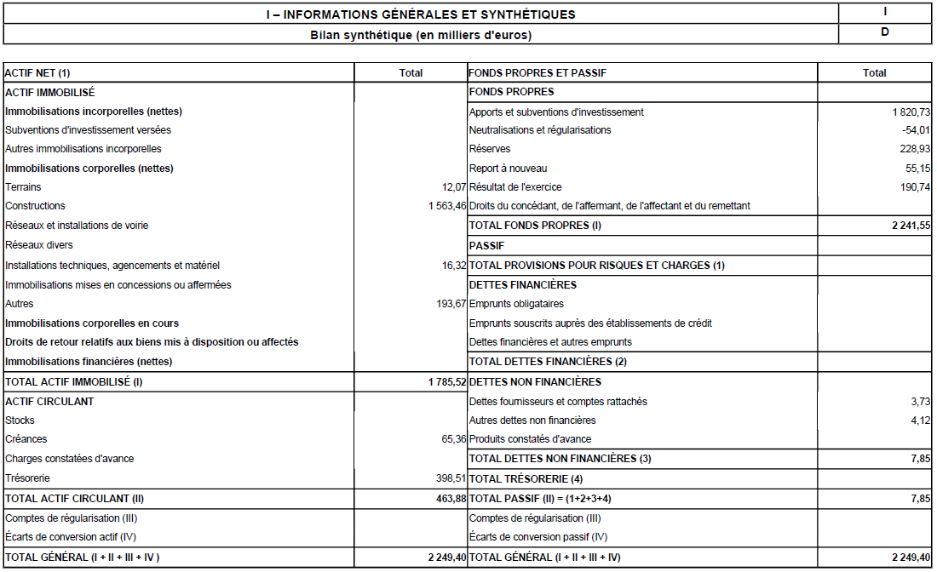

L’actif immobilisé net représente 1 785 523,12 euros, ce qui confirme le poids prépondérant des immobilisations corporelles dans le patrimoine de l’école.
Un travail est en cours avec la trésorerie municipale et les services du patrimoine de la Ville d’Avignon sur les archives concernant les cessions faites à l’EPCC lors de sa création
(terrain et construction notamment). Ce travail permettra de finaliser l’écriture des conventions de mise à disposition pour les deux sites, engagée par la Ville et l’ESAA.
La trésorerie atteint 398 513,86 euros, en nette hausse par rapport aux 206 675,99 euros constatés fin 2024. Les créances nettes hors trésorerie s’élèvent à 65 361,64 euros, tandis que les dettes non financières sont limitées à 7 851,63 euros et qu’aucune dette financière n’est inscrite au passif.
Les fonds propres s’élèvent à 2 241 546,99 euros, en progression par rapport à 2024, sous l’effet du retour à un résultat excédentaire.

Cette structure bilancielle traduit une situation financière solide, caractérisée par l’absence d’endettement bancaire ou assimilé et par une forte couverture des actifs par les ressources propres.

Indicateurs financiers
Le taux d’épargne brute ressort à 9,42%, identique au taux d’épargne nette, ce qui s’explique par l’absence de remboursement annuel de dette en capital significatif dans les équilibres de l’établissement. Le ratio d’endettement est nul et la capacité de désendettement est également indiquée à zéro, en cohérence avec l’absence d’encours de dette au 31 décembre 2025.

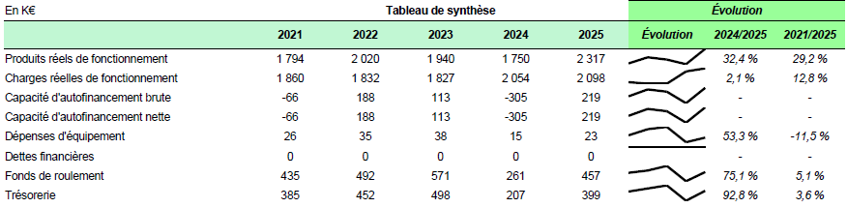
Le ratio “dépenses réelles de fonctionnement et remboursement annuel de la dette en capital / recettes réelles de fonctionnement” s’établit à 90,58%, ce qui laisse apparaître une marge de couverture favorable. Globalement, les indicateurs synthétiques décrivent une structure saine, avec une capacité d’autofinancement positive et une exposition financière faible.

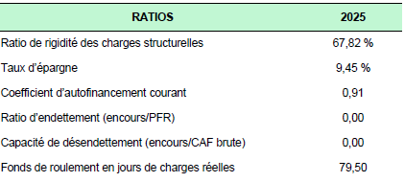
Points d’attention
La dépendance de l’établissement aux dotations et participations demeure très forte, ces produits constituant l’essentiel des recettes de fonctionnement. Cette configuration impose de maintenir une vigilance particulière sur la stabilité des concours publics et sur la diversification progressive des ressources propres.
Par ailleurs, la forte part des dépenses de personnel dans les charges de fonctionnement appelle un suivi attentif de la masse salariale, même si celle-ci recule légèrement en compte de résultat par rapport à 2024.

Enfin, le faible niveau d’investissement direct peut être interprété comme un choix prudent de gestion, mais il conviendra de s’assurer qu’il reste compatible avec les besoins de renouvellement des équipements et des infrastructures pédagogiques.
Le compte financier unique 2025 de l’École supérieure d’art d’Avignon traduit une amélioration marquée de la situation financière de l’établissement par rapport à l’exercice précédent. Le retour à un résultat excédentaire, la progression de la trésorerie, l’absence d’endettement et le niveau élevé des fonds propres témoignent d’un exercice 2025 globalement favorable.
La gestion apparaît rigoureuse dans l’exécution des crédits, prudente en investissement et équilibrée en fonctionnement. Sous réserve du maintien des principaux financeurs publics et d’un suivi constant des charges de personnel, la situation de clôture offre à l’établissement une base financière saine pour aborder l’exercice suivant.

ANNEXE DU CFU 2025
Les temps forts de l’année 2025

Exposition FRAC-ESAA à Avignon en partenariat avec le CNAP

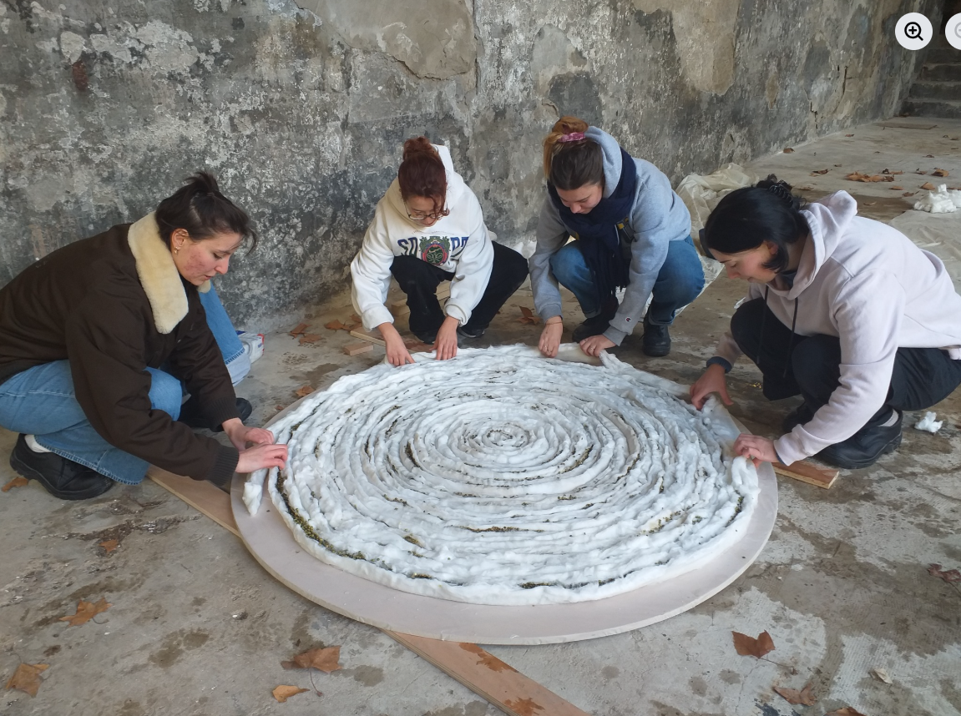
Activation de l’œuvre de Michel Blazy, Eglise des Célestins, Avignon

Passe-Murailles 2025 – L’école se donne à voir dans les lieux culturels et artistiques avignonnais

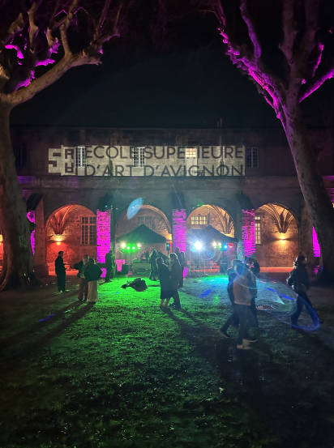
Performances et musique au Cloître des Carmes

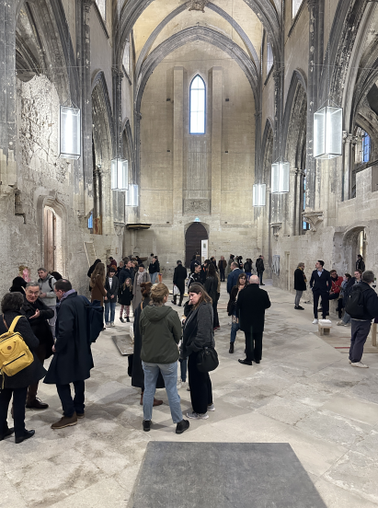
Exposition Eglise des Célestins

Résidence à la Villa Medicis à Rome

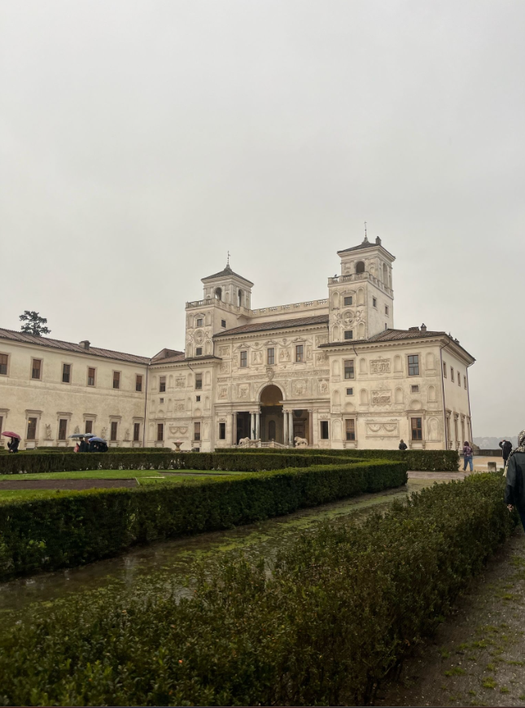
Accueil en résidence-Workshop Nicolas Daubanes-Culture pro

Séminaire MH à Avignon

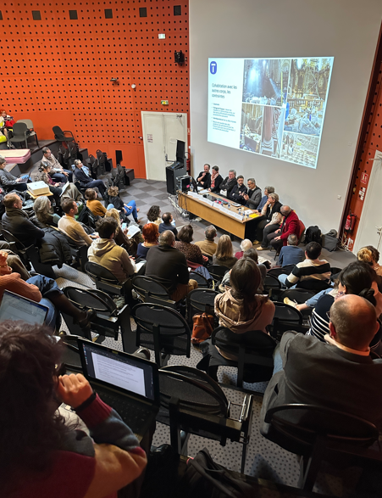
Séminaire dédié aux Monuments historiques avignonnais et de PACA à l’ESAA

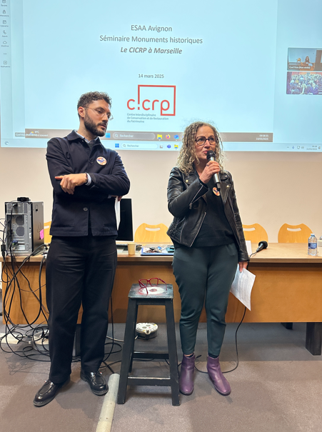
Dalia Messara et Pierre Rodriguez-DRAC PACA

Jury de diplômes 2025

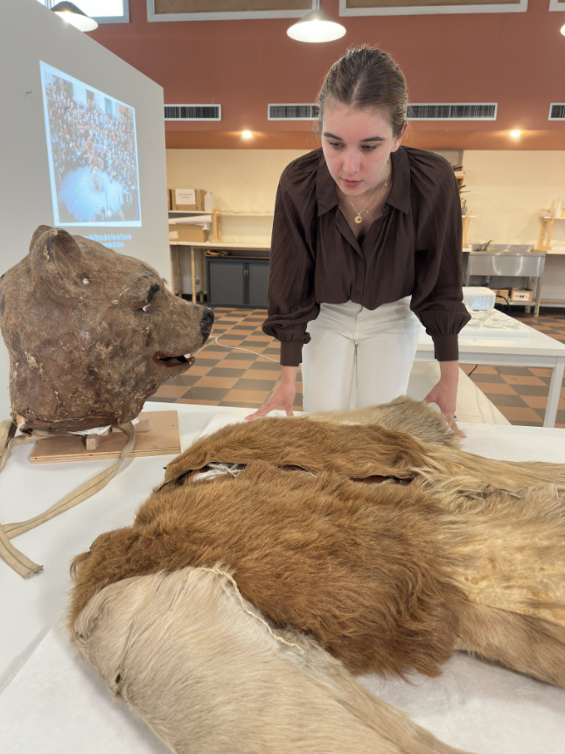

DNSEP-Conservation-restauration. Costume d’ours

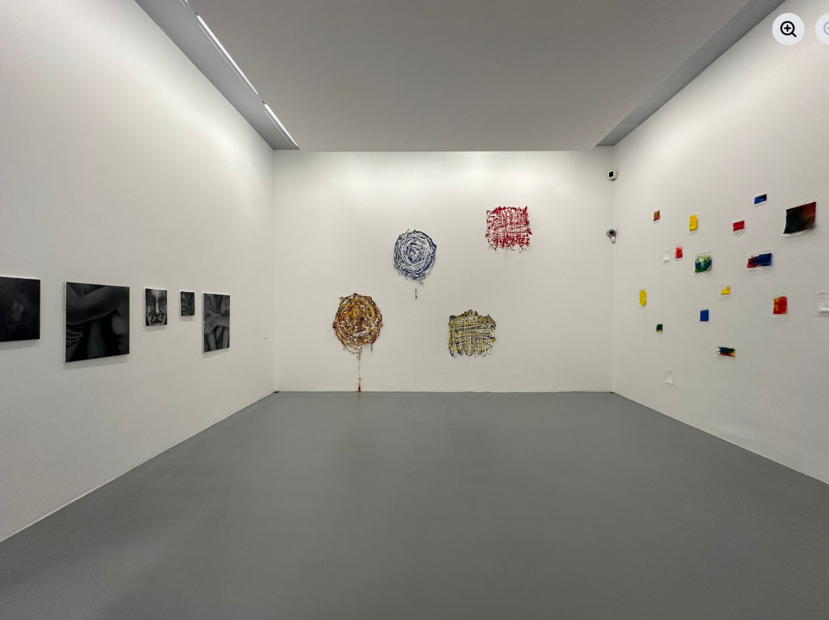
DNSEP création – Jury à la Collection Lambert

Conférences au Festival d’Avignon

Partenariat Laboratoire Sacre-ESAA – Café des idées

Expositions d’été

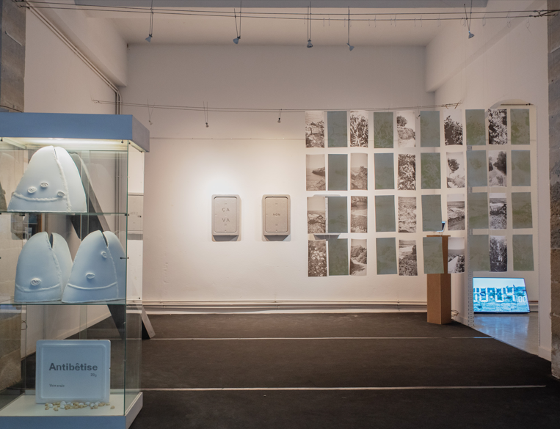
Exposition Ziyu Zhou, post-diplomée-Manutention à Avignon

Rouvrir le Monde à la Barthelasse


Un été culturel à la Barthelasse- Artiste Laetitia Fuzeaux


Chantier-école en Amazonie


Forêt amazonienne- Accueil des étudiant.es par la communauté Surui

Habiter l’école, faire école 2025

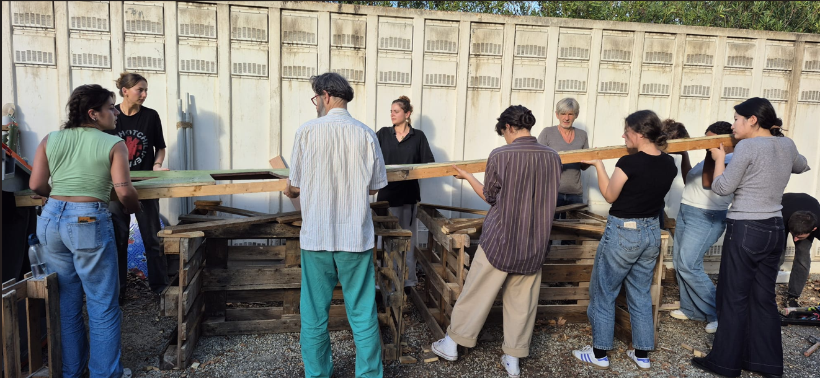
Construction d’une table jardin à partir de matériaux recyclés - Affordances

Performances à Arrhus au Danemark

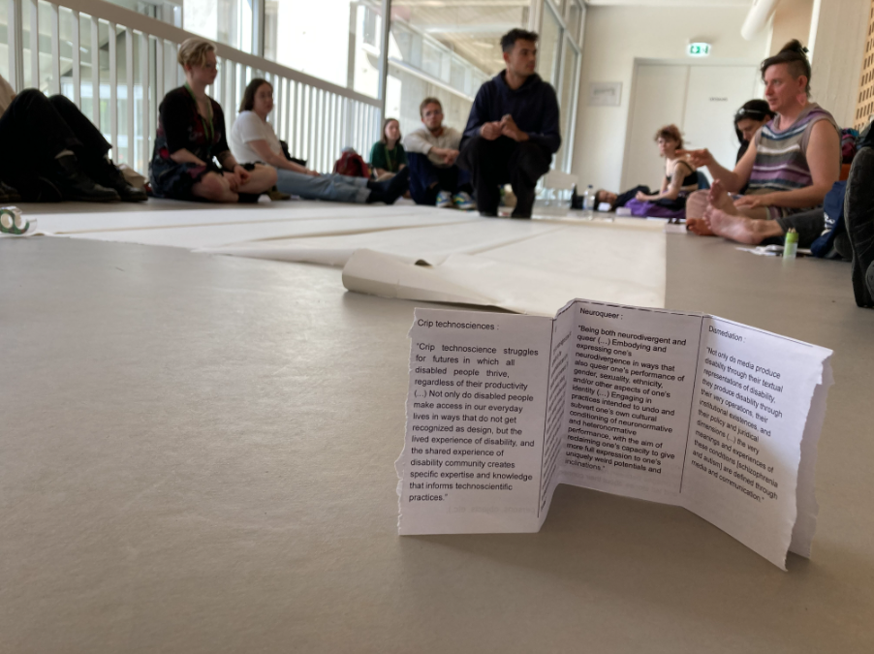
Emma Bigé, artiste philosophe accompagne le groupe de recherche Landing Zones au Danemark

Exposition à l’Académie des Arts de Guangzhou en Chine

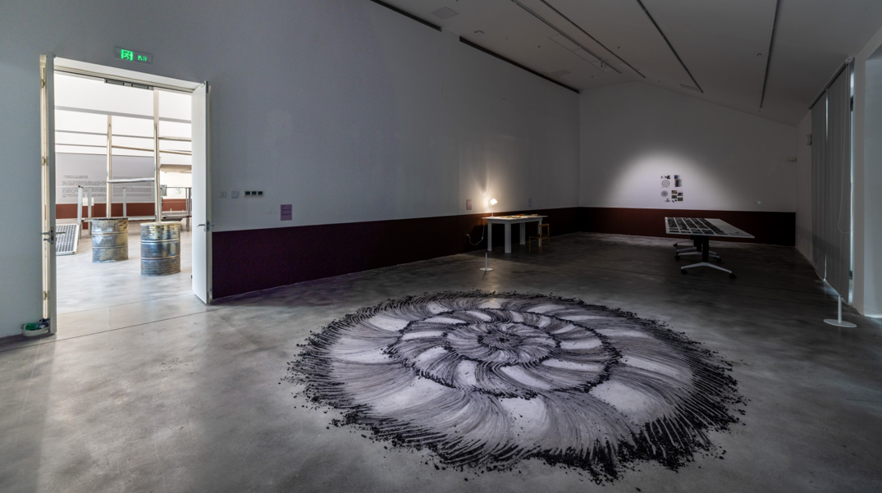
Mandala Charbon. Robin Choi – projet de recherche Affordances

